博士学位申请系统操作指南

博士研究生版本
一、申请人登陆博士学位授予系统

方法一、申请人通过公共数据库-研究生系统-我的学习-学位申请，点击后跳转至博士学位申请系统，如下图

方法二、申请人使用学号和密码（与学生或者教师的公共数据库密码相同）登录博士学位授予系统，（网址：http://219.228.136.141）如图1：

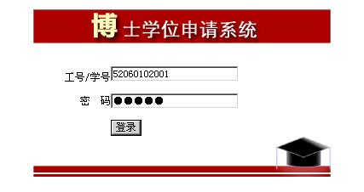
图1 申请人登陆界面

二、个人基本信息维护
1、公共数据库-我的事务-预毕业信息
核对无误后确认提交，更新后的信息由管理处进行审核，审核通过，在下一个数据推送时间过后，再进入学位申请系统进行核对。
2、学位申请系统-核对个人信息
申请人进入学位申请系统，再次对个人基本信息进行核对，确认无误点击提交。
在核对过程中，请务必认真对待。个人信息将用于证书的制作，并向国家报送。

三、答辩前资格审核
1、课程审核及预答辩
2、科研成果审核
请见培养处通知http://www.yjsy.ecnu.edu.cn/newsdetail.asp?id=3067

四、学位论文评阅
填写学位论文评阅审批表
- 点击“学位论文评阅”菜单下的“填写学位论文评阅审批表”，逐条填写各个栏目；各栏目均必需填写，否则无法提交。
- “学位论文题目”填写申请博士学位的论文题目的全称；题目为中文的不需填写外文翻译，题目为外文的即请填写外文。
- 论文撰写开始时间和论文撰写完成时间的格式为四位纪年+二位纪月+二位纪日，中间不可出现空格或任何字符，示例：20050201
- “学位论文自我评价”各项信息将体现在盲审评阅意见书中，请博士研究生严肃、认真、如实填写；其中，“在读期间科研成果与学位论文内容相关性说明”指在读期间发表的科研成果与学位论文之间在观点、数据、内容、论证、结论上有何关联。
- 填写后可点击“保存”按钮，保存状态下博士研究生仍可查看、修改、提交。确认无误后点击“提交”按钮。提交后在《学位论文评阅审批表》学位办网上审批前博士研究生仍可以修改，一旦审批，则不能再修改。
注意：申请人填写论文基本信息，并确认提交后，院系研究生秘书方可录入评阅人信息。

五、查看总评结果（填写《2013年拟毕业博士生求学历程意见反馈表》）
一、查看总评结果
博士研究生登陆系统，点击进入论文评阅——查看总评结果模块，可查看本人的3个盲审成绩和2个评阅成绩，每个成绩显示一行；且在成绩的下方可显示盲审、评阅的状态、计划盲审返回时间（即盲审逾期通过的日期）和总评的结果。如图：
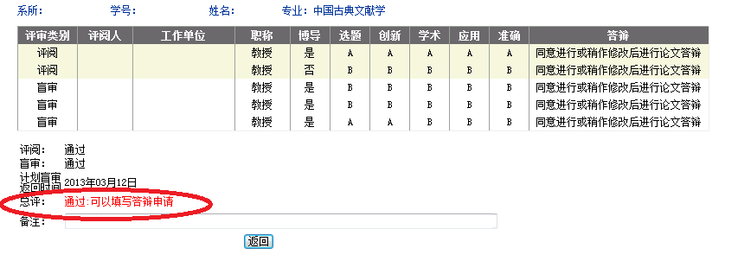
盲审成绩由学位办录入，并将盲审评阅意见书通过院系反馈给博士研究生供修改论文参考；同时，若院系或博士研究生发现学位办成绩录入有误，请及时联系学位办。
评阅成绩由院系录入，并将评阅意见书反馈给博士研究生供修改论文参考。
盲审、评阅的状态由系统自动判断生成。
1.盲审状态分为：送审中、通过、不通过、异议、逾期通过等
盲审“送审中”指论文已送审且尚在盲审期，且三个成绩未全部返回；
盲审“通过”、“不通过”和“异议”的认定和处理办理请见“华东师范大学博士学位论文双盲评审结果认定办法”
（请点击：http://www.yjsy.ecnu.edu.cn/newsdetail.asp?id=1014）；
盲审“逾期通过”指两个盲审成绩已返回且通过，但第三个盲审成绩尚未返回，这种情况等同于盲审通过，暂不影响答辩进程；但成绩返回后应按照正常返回的成绩对待。若两个成绩返回，其中一个或两个出现“异议”或“不通过”，则不可视为逾期通过，暂不可安排答辩。
2.评阅状态分为：送审中、通过、不通过、异议4种，系统将自动判断生成并反映，其成绩对总评结果没有影响，但两个评阅成绩都必须返回。
3.总评结果分为：送审中、通过、不通过、异议，由系统自动判断生成。
总评结果“送审中”指盲审和评阅5个成绩都未逾期，但并未全部返回；
总评结果“通过”指盲审状态通过且2个评阅成绩已录入；
总评结果“不通过”指盲审状态不通过；
总评结果“异议”即盲审状态异议。
1）总评结果“通过”后博士研究生即可点击论文答辩——填写答辩申请模块进行下一步；
2）总评结果“不通过”时，博士研究生不可申请本次论文答辩，应按照盲审和评阅专家的意见，在导师的指导下认真修改论文，在有效的学习年限内再次提出答辩申请。
3）总评结果“异议”时，分委员会应针对盲审和评阅意见进行讨论，速就该生是否可以申请本次答辩的意见电子签报学位办。学位办就签报意见作出批复，并对总评状态进行修改和备注说明，决定博士研究生是否可以网上进行答辩申请。
从分委员提交电子签报至学位办批复并修改总评状态、备注说明的时间因受各方因素制约，约需3-5个工作日，期间请不要来电催促。
二、填写《2013年拟毕业博士生求学历程意见反馈表》
为进一步改进博士研究生培养工作和教育管理工作质量，研究生院编制了《2013年拟毕业博士生求学历程意见反馈表》，收集每一位即将毕业的博士研究生对我校研究生培养工作的批评、建议、意见与要求。为便于数据整理与统计，本次调查以电子问卷的形式，具体操作为：博士生登录系统，点击"查看总评结果"，系统自动跳出问卷页面，如系统的安全性设置较高，会出现如下页面：
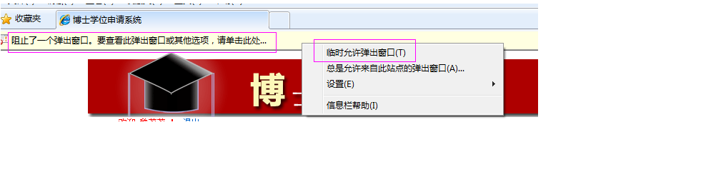
点击“临时允许弹出窗口”，跳出问卷页面，即可作答，作答完毕点击"提交"后，关闭该页面，即可在学位系统中进行其他相关操作。为保证覆盖，问卷设在"查看总评结果"、"填写答辩申请"和"填写学位申请"三个模块中，博士生可在任一模块中完成此项工作。
六、论文答辩
1.填写答辩申请
只有在总评结果通过（即2个评阅成绩都返回且盲审通过）后，博士研究生方可登陆系统，点击进入论文答辩——填写答辩申请模块，填写相关信息。
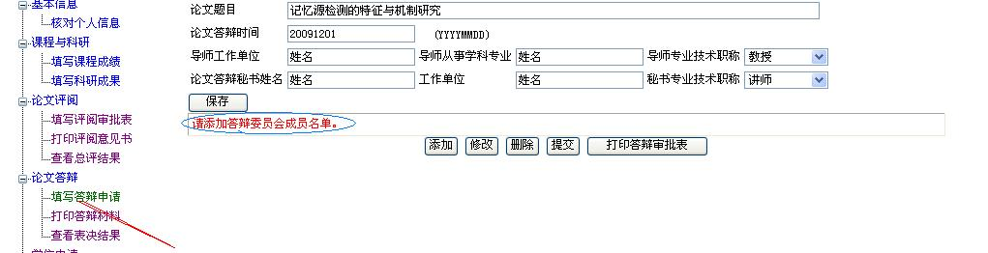
第一步：填写基本信息。包括论文题目（默认读取前置信息，可修改）、论文答辩时间、导师从事学科专业（100个字符）、导师专业技术职称（下拉框选择）、论文答辩秘书姓名、工作单位和其专业技术职称（下拉框选择）。填写确定无误后选择“保存”。如图：

第二步：添加答辩委员会成员信息。博士学位论文答辩委员会成员应为5名或7名，由分委员会决定。
添加答辩委员会成员信息应逐条进行。添加的信息包括成员姓名、职称、是否博导、工作单位及是否为答辩委员会主席，这些信息均为必填项；备注为选填项，主要填写可以证明答辩委员会成员专业和学术水平的内容。每个答辩委员会只能有一名主席。
填写完毕一位委员的信息应点击“添加”进行保存。添加后可以单击某条记录前方的“选择”按钮，对该条记录进行删除或修改。
所有答辩成员信息都添加完毕后，可点击“提交”按钮提交第一步和第二步所填写的全部信息。至此，添加信息结束。
2.审批“答辩审批表”
审批“答辩审批表”和审批“评阅审批表”的方法和程序基本相同。
1）答辩申请信息提交成功后，该页面的功能键中将出现“打印答辩审批表”按钮。博士研究生单击并选择“保存”将其下载至本地机中，并打印一式两份“答辩审批表”，导师签字、分委员会（院系）盖章后统一送学位办审核。如图：
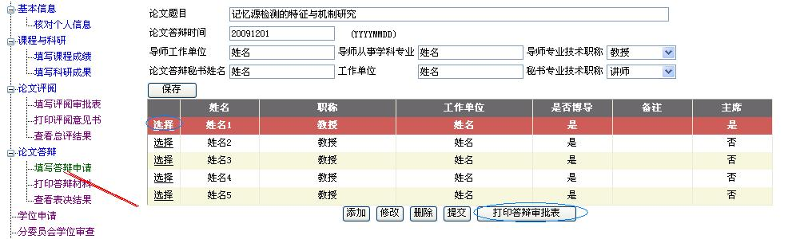
注意：下载“答辩审批表”时必须选择“保存”，切莫选择“打开”，否则无法下载并打印。
2）学位办收到打印、签字盖章后的“答辩审批表”后，方在系统中审批该表，并签字盖章后一份留档，一份返院系留档。网上审批通过该表后，博士研究生可进行下一步“打印答辩材料”；不通过者应及时修改，再提交、打印、签字盖章、送学位办重新审批。
学位办收到打印、签字盖章后的“答辩审批表”至网上审批该表的时间为1个工作日，请不要来电催促；确有紧急情况的，请来邮说明。
3）“答辩审批表”学位办网上审批前，上述填写的答辩基本信息和答辩委员会成员信息都可修改，但修改后必须重新打印、签字、盖章并送学位办；因只做网上修改，而不提交打印版的“答辩审批表”，但学位办在网上审批时发现问题而延误后续工作时间的，由博士研究生本人负责。
4）“答辩审批表”学位办网上审批后，上述填写的答辩基本信息和答辩委员会成员信息皆不可修改，修改需通过学位办进行。具体操作为：博士研究生将需要修改的信息电子邮件发至学位办张老师邮箱（qzhang@yjsy.ecnu.edu.cn），学位办将在一个工作日内将审批表从网上退回，博士生即可网上修改信息，并重新提交、打印、签字盖章后送学位办审批。学位办在收到修改过的审批表后将盖章审批、一份送回院系重新归档并网上重新审批。
3.打印答辩材料
只有在学位办网上审批通过“答辩审批表后”，博士研究生方可打印答辩材料。
博士研究生登录系统，点击进入论文答辩——打印答辩材料模块，在弹出的窗口中选择“保存”将其下载至本地机中，并打印一套材料，即交予答辩秘书，供答辩时使用。
1）注意：下载“答辩材料”时必须选择“保存”，切莫选择“打开”，否则无法下载并打印。
2）答辩材料将归入人事档案，且将提交校学位委员会讨论学位用，事关重大，必须由系统生成，且不得手动修改任何内容。部分电脑操作系统或office不支持相应字体格式的，请至下列地址下载字库解压缩后安装，再行打印。安装方法：运行“开始”——“控制面板”——“切换到经典视图”——“字体”文件夹——菜单栏“文件”——安装新字体。
因字体原因出现打印异常的，院系答辩秘书应责成博士研究生重新下载、安装字体并打印。
目前此问题还时有发生，再次提醒申请人并请院系研究生秘书和答辩秘书协助检查：答辩材料和学位申请书属重要档案材料，请高度负责，若仍出现字体问题，学位办在收到材料后将坚决退回。
字库下载地址：http://www.yjsy.ecnu.edu.cn/xwb/xwbzlxz.htm
3）每一套“答辩材料”由以下几部分组成：
首页：材料封面。
第2页：答辩会程序。供博士研究生了解、答辩秘书宣读。
第3页起：
ⅰ.答辩材料1：学位论文答辩情况表。均为系统信息，不可修改；确实因前面环节录入错误而需修改的，请联系学位办。其中，表决结果各项答辩结束后再行填写。
ⅱ.答辩材料2：学位论文导师评阅意见表。导师应针对博士研究生论文的情况提出意见，其他如思想政治修养、科研实践、课程学习等方面的意见不需填写。
导师评阅意见部分是可读写文件，导师可手写，也可电脑输入评阅意见。输入的部分将显示浅灰色，但打印出来之后不受影响。
ⅲ.答辩材料3：学位论文答辩记录表，共3页，为可读写页面。答辩秘书可手写，亦可电脑输入答辩情况记录。输入的部分将显示浅灰色，但打印出来之后不受影响。答辩记录录入/填写完毕后，应标记“以下空白”。
ⅳ.答辩材料4：“学位论文答辩评价”和答辩材料5“博士学位论文答辩表决票”生成一页文件，该页为只读，必须手写。该页根据答辩委员会成员数自动生成，有5人则生成5份，有7人则生成7份。
特别注意：答辩材料5“博士学位论文答辩表决票”上必须加盖院系公章方为有效票！
“学位论文答辩评价”的作用是为了更全面的形成对论文各项指标的评价，为两年一度推荐全国优博论文和上海市优秀硕博论文提供依据。
ⅴ.最后一部分是答辩决议。答辩决议自动生成三份，页面可读写。答辩秘书可手写，也可电脑输入决议内容再打印出来请答辩委员会成员签字。注意：两份答辩决议的签名部分都必须请答辩委员亲笔签名。
注意：
1）答辩材料中可手写、同时也可电脑输入的部分，选择哪一种方式完成，属个人决定。博士研究生、导师和答辩秘书在处理答辩材料上可灵活掌握，但求整齐、便捷、美观。
2）答辩时，答辩材料的封面至答辩材料2可装订起来，由答辩委员会传阅，但表决时应交由答辩秘书，供其在答辩材料1中填写表决结果；答辩材料3由答辩秘书做记录用；答辩材料4和5的一页每位答辩委员各一页；答辩决议也由答辩秘书草拟、形成答辩决议用。
答辩秘书可将本人负责的博士研究生的答辩材料电子版收集起来（秘书可下载本单位所有学生的答辩材料），用于电脑录入答辩决议；答辩结束后，迅速只输出答辩决议页请答辩会签字即可（此法仅供参考）。
3）答辩结束后，答辩秘书应及时将答辩材料按顺序装订起来（注意，订书机装订即可，无需线装），其中，答辩决议一式三份只装订一份，一份
放入后来的一份学位申请书中，另一份单独的一页答辩决议请按学号整理后装信封单独提交学位办。
4.查看表决结果
答辩当时，博士研究生即可获知答辩结果。同时，答辩结束、答辩秘书将答辩结果输入系统后，还可在系统中进入论文答辩——查看答辩结果模块查看答辩表决结果。

七、学位申请
只有当答辩表决结果录入提交后，博士学位申请人方可网上填写学位申请。
申请人进入学位申请模块，录入学位申请信息。
（一）第一部分包括本/专科毕业院校、专业、毕业时间（注意：格式为6位数字，示例200409）；获学士学位专业、院校、时间；获硕士学位专业、院校、时间；获硕士学位专业、院校、时间。如图：
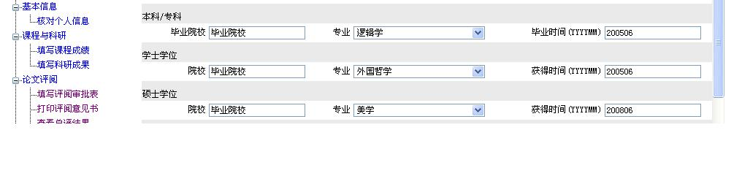
注意：
1.关于毕业年月：按照我校毕业管理的相关规定，论文答辩日期为暑假开始前一天至当年12月31日的，毕业证书落款日期为第二年1月1日，如2012年8月20日答辩通过，或者2012年12月20日答辩通过，毕业证书落款日期都为2013年1月1日，毕业日期都为201301；论文答辩日期为1月1日至春季学期倒数第二天的，毕业证书落款日期为论文答辩日期的第二天，如2013年1月10日答辩通过，则毕业证书落款日期为2013年1月11日，毕业日期为201301
对于答辩通过，已毕业本次再申请学位的申请人，毕业年月请填写已获得的毕业证书上的年月。
2.所有院校名称请填写目前的、规范的全称。如：应填写“华东师范大学”，而填写“华东师大”、“华师大”、“上海华东师范大学”都是不对的；
3.既有本科院校、又有专科院校的申请人填写“本/专科”相关信息时，应填写本科的相关信息；
4.对于大部分申请人来说，本科相关信息即为获学士学位的相关信息；硕士学位信息即为硕士研究生毕业的相关信息，但亦有特别情况。填写本部分信息请务必查阅本人的本科学历（毕业）证书、学士学位证书、硕士学位证书，确保院校、专业、时间填写正确无误；
4.对于硕博连读、提前攻博或其他无硕士学位的博士研究生，在填写获硕士学位专业时在下拉列表中选择“无硕士学位”，这时获硕士学位院校和时间不用填写；具有双硕士学位的申请人，请选择填写一个硕士学位的相关情况；
5.所有的“专业”都应查阅证书上的规范名称在下拉列表中进行选择。若下拉列表中没有相应专业，应选择填写相近专业。
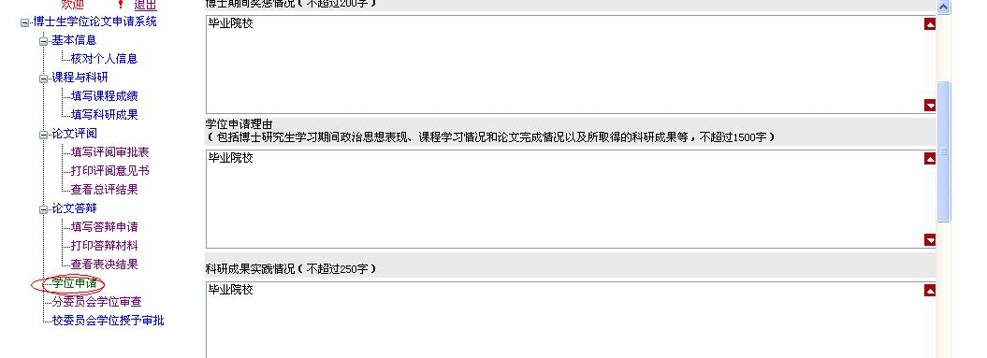
（二）第二部分为博士研究生在读期间的一些基本情况。包括：博士期间奖惩情况、学位申请理由、科研实践情况、海外研修情况。其中，学位申请理由是必填项，其他都为选填项。如图：
注意：
1.选填项的部分若无内容录入，也无需录入“无”字，系统会自动生成“/”表示此项无内容；
2.本部分内容字数较多，申请人应在线下准备好相应材料，在线填写时复制-粘贴即可。若在线逐字输入，极易造成页面超时，所录内容无法保存，前功尽弃。
3.请注意各部分的字数限制和具体要求。
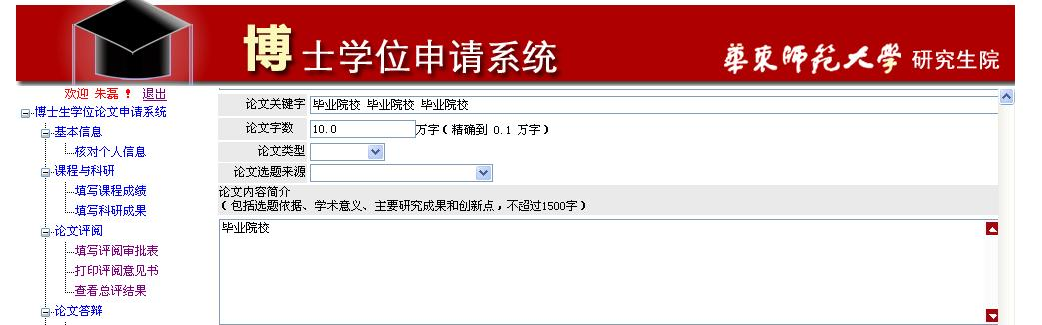
（三）第三部分为学位论文的相关情况。包括论文关键字、论文字数、论文类型、论文选题来源、论文内容简介。如图：

注意：
1.“论文关键字”请填写论文的关键字或主题词，一般应填写3-5个，每个之间可用空格或逗号、顿号隔开；
2.论文字数的单位请注意是“万字”；
3.论文类型请在下拉列表里选择填写。不确定论文属何种类型的，请咨询导师；
4.论文选题来源请在下拉列表里选择填写。不确定论文选题来源的请咨询导师；不属于任何具体来源的请选择“其他”；
5.“论文内容简介”请只介绍学位论文的情况，包括选题依据、学术意义、主要研究成果和创新点，不超过1500字；其他情况不需介绍。
本部分内容字数较多，申请人应在线下准备好相应材料，在线填写时复制-粘贴即可。若在线逐字输入，极易造成页面超时，所录内容无法保存，前功尽弃。
6.不是所有填写、提交的项目都会生成在“学位申请书”中,有些项目不体现在“申请书”中，但上报学位信息需要，如论文类型、论文选题来源等，特此说明。
（四）第四部分为导师和院系对申请人提出申请博士学位的推荐意见。
导师推荐意见应由导师填写，内容主题即为对申请人申请博士学位的推荐意见，因此要从思想品德、治学态度、专业知识、科研能力掌握水平等方面综合评价；院系推荐意见应由院系负责研究生工作的领导填写。
因系统未设置导师和院系领导的角色，因此这两部分可采取如下三种方式操作：
1.导师和院系草拟推荐意见事先发给博士研究生，博士研究生在线填写时直接粘贴。打印申请书后请导师、院系签字盖章；或
2.博士研究生在线填写时，这两部分不要填写任何内容，待申请书保存至本地机中后，可再行粘贴相关内容或将申请书电子版发给导师和院系领导填写，打印后再签字盖章；（注意：在本地上粘贴和填写这两部分内容将显示浅灰色字体，但打印后不受影响）或
3. 博士研究生在线填写时，这两部分不要填写任何内容，待申请书保存至本地机中并打印后，再请导师和院系手写相关内容并签字盖章。
院系推荐意见可以填写“同意”或盖“同意”章。
以上任何一种方法即可，但不可将别处写有推荐意见的纸张裁剪、粘贴在打印后申请书的相应位置中，有碍存档。
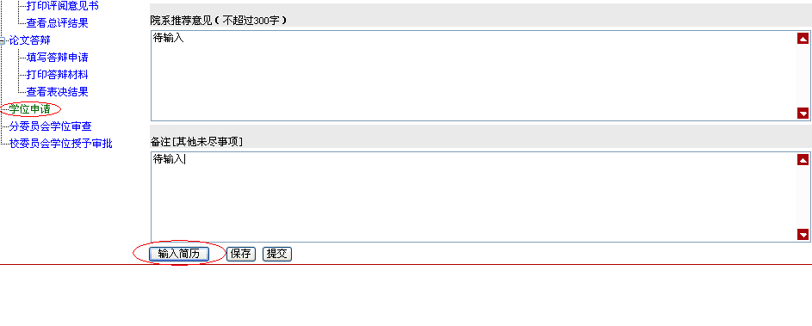
前四部分填写完毕后，应首先选择“保存”按钮，保存上述四部分的内容；再选择“输入简历”按钮，进入新的页面输入个人简历。如图：
个人简历指申请人本人学习和工作的经历。简历从大学开始填起，填写至今。添加简历与添加课程、答辩委员会成员信息相似，应逐条添加，逐条保存。
1）注意开始和终止时间均为6位数字，示例200406；
2）学习或工作单位应填写目前的、规范的全称。学习单位填写至院（系、所），工作单位填写至部（处、办、科）；
3）备注应填写单位更名、撤销、或任何职等情况。没有可以不填。
如图：
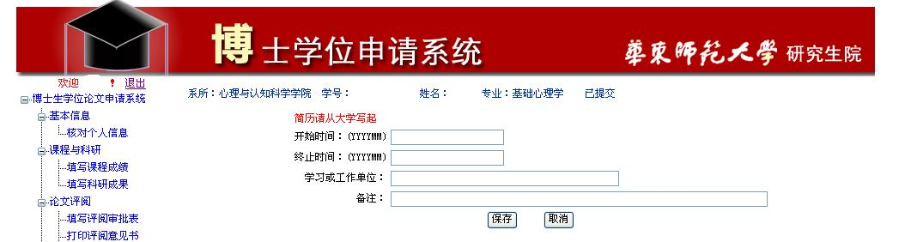
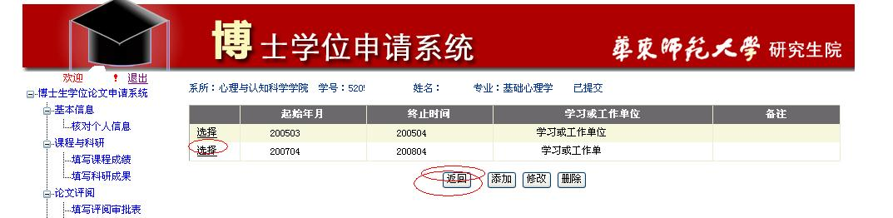
保存后可以单击某条记录前方的“选择”按钮，对该条记录进行删除或修改。添加保存所有的经历后点击“返回”按钮返回至前一个页面。如图：
申请人将信息填写完整无误后，需点击打印
1、学位信息表（本学期新增功能）
简历填写完毕后，返回至前一个页面。经检查确定信息准确无误后，先点击“提交”按钮，这时，在“提交”按钮右侧会生成“打印学位信息表”按钮，点击后，在弹出的对话框中选择“保存”，下载保存至本地机，浏览无误后，打印1份“学位信息表”并由本人手写签名后，交院系研究生工作秘书。
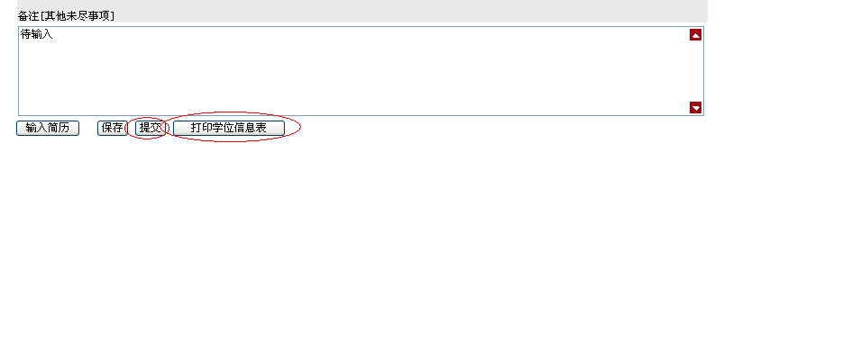

“学位信息表”中的信息为自动生成，表格锁定，不可修改；若表中信息有误，请根据表下方提示，本人修改或联系相关管理员修改；修改成功后，需重新下载、打印信息表
注意：为保证“打印学位信息表”功能，必须先点击此按钮后，才能够继续打印学位申请书，如下图：
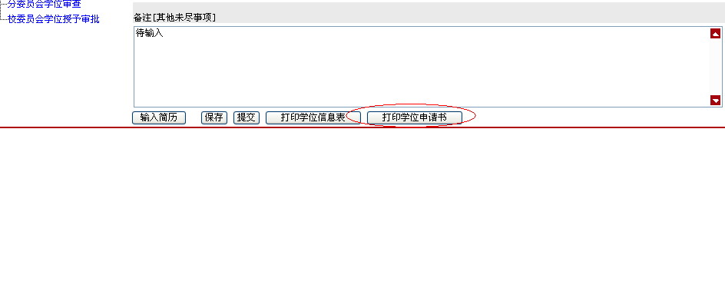

2、学位申请书
点击“打印学位信息表”按钮后，在其右侧才会生成“打印学位申请书”按钮，点击此按钮选择将申请书下载“保存”至本地机上。双面打印并一式两份。
注意：
1）学位申请书含封面共10页，其中的空白页是为了双面打印由系统自动设计生成的。
2）学位申请书将归入人事档案，且将提交校学位委员会讨论学位用，事关重大，必须由系统生成，且不得手动修改任何内容。其中，第8页中各项数据，待分委员会讨论学位后由答辩秘书填写。
3）学位申请书提交后至答辩秘书录入分委员会表决结果前都可修改，但修改、提交后必须重新打印、装订再交答辩秘书；答辩秘书录入分委员会表决结果之后，修改需通过学位办进行。
4）学位申请书线装双面装订两份。
推荐装订地点：中山北路：大学生活动中心一楼文印室；闵行校区：学生之家A区117室。

分委员会审查学位
分委员会讨论学位结束后，答辩秘书将表决结果输入系统后，申请人可登录系统进入分委员会学位审查模块查看分委员会表决结果。如图：
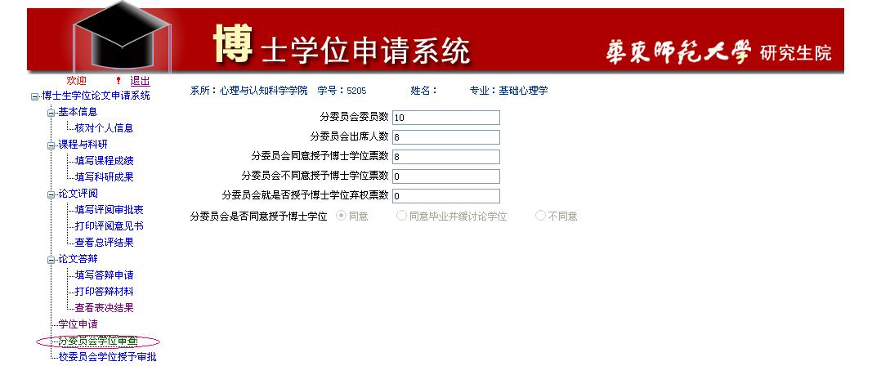
八、校委员会审批学位
十二月中旬左右校委员会讨论学位结束后，学位办将表决结果输入系统后，申请人可登录系统进入校委员会学位审批模块查看校委员会表决结果。

注意：
1.本功能说明时有更新，更新部分会用醒目色字体标出并标出更新日期，请博士学位申请人随时注意查看。
2.本功能说明书属于通知的附件内容，因此也请关注本通知正文中的相关更新。

